了解就行，封装好了的

# Spring的RestTemplate

## 概念

Spring提供了一个RestTemplate模板工具类，对基于Http的客户端进行了封装，并且实现了对象与json的序列化和反序列化，非常方便。RestTemplate并没有限定Http的客户端类型，而是进行了抽象，目前常用的3种都有支持：

- HttpClient

- OkHttp

- JDK原生的URLConnection（默认的）

# 工程demo

## 导入项目

我们导入课前资料提供的demo工程：



## Httpclient相关测试

### Pom

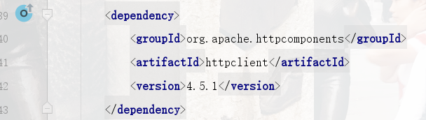

### 测试

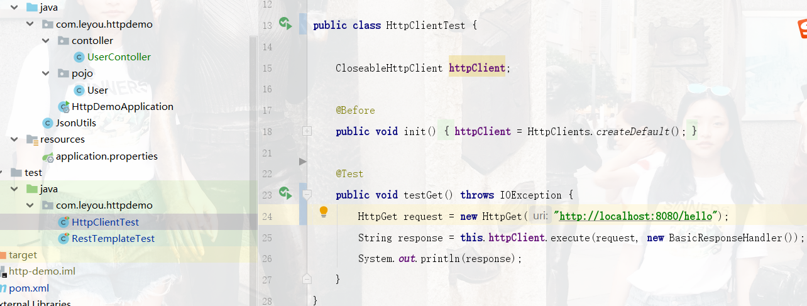

## RestTemplate相关测试

### Pom

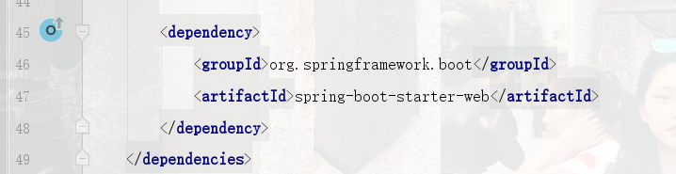

### 注册

首先在项目中注册一个RestTemplate对象，可以在启动类位置注册：

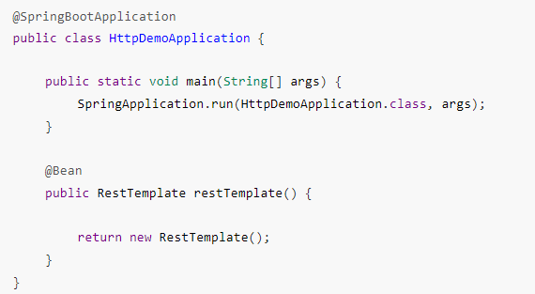

### 测试

在测试类中直接@Autowired注入：

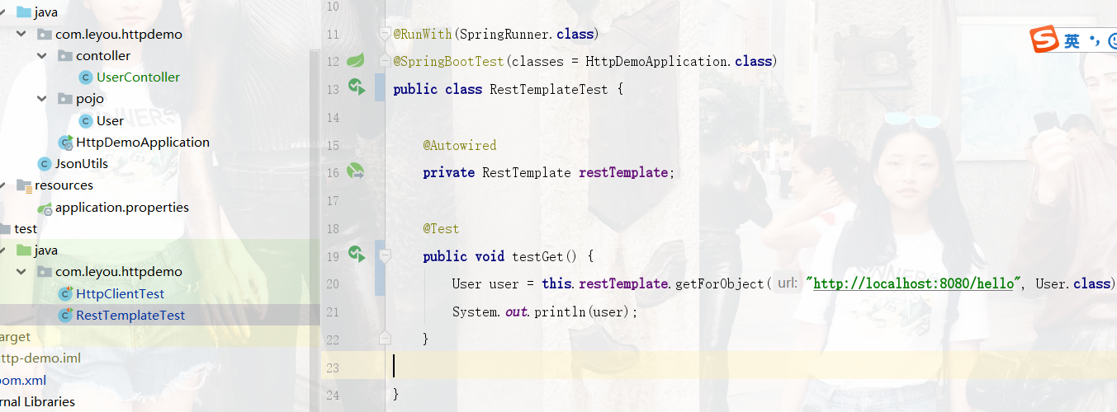

通过RestTemplate的getForObject()方法，传递url地址及实体类的字节码，RestTemplate会自动发起请求，接收响应，并且帮我们对响应结果进行反序列化。

